Landing Page

1º Passo: Criar uma nova página
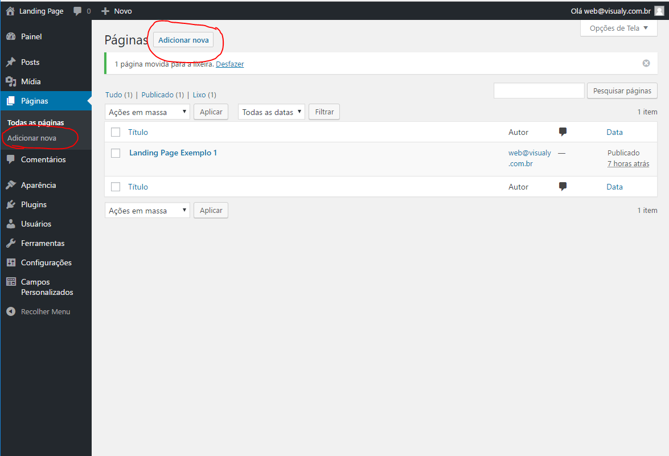
2º Passo: Selecionar o modelo de Landing Page que deseja utilizar
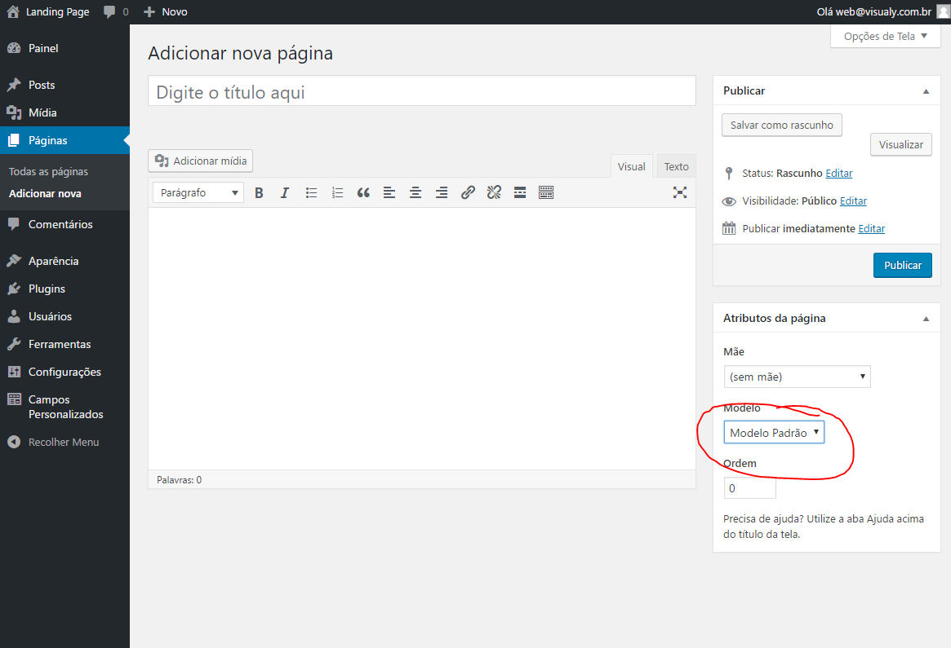
3º Passo: Preencher informações
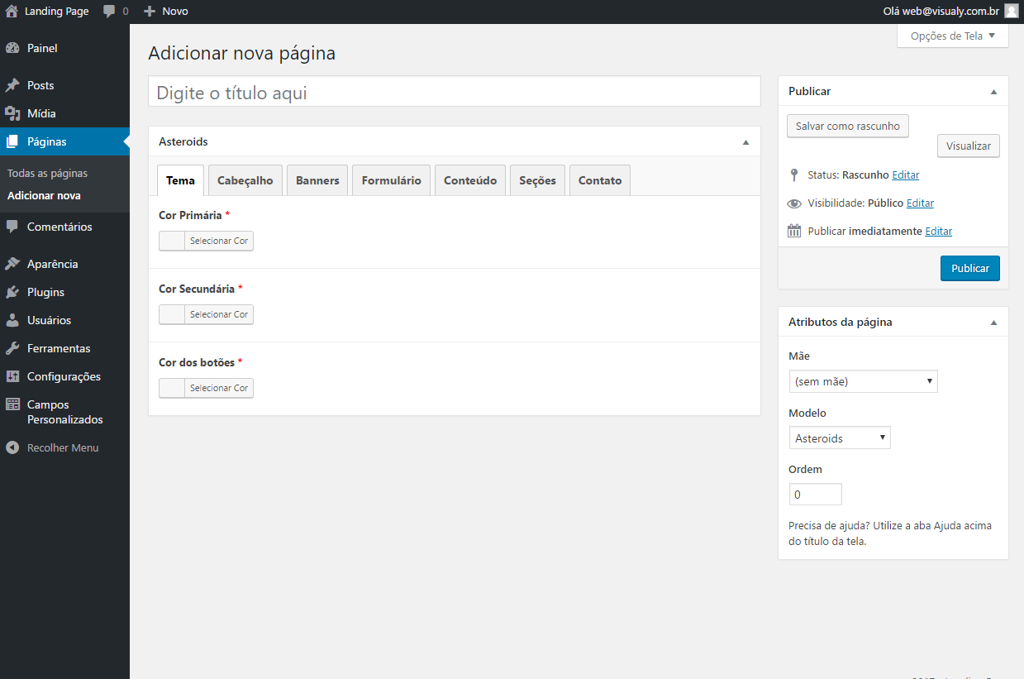
4º Passo: Publicar página
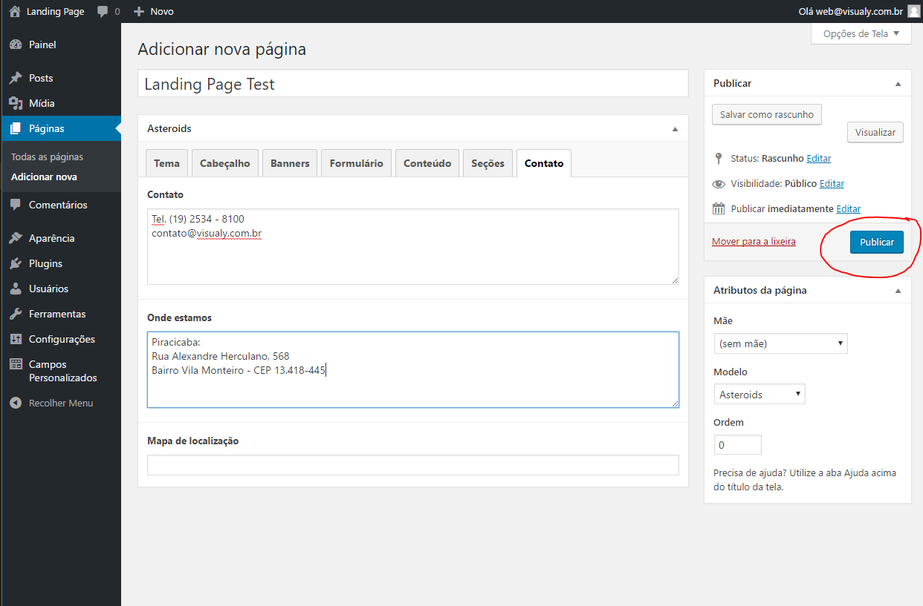

5º Passo: Visualizar página:
